國立屏東大學教師赴合作機構實地服務申請表
申請日期： 年 月 日
※填表前請先參閱本表備註說明
申請期間 | □學期間  自 年 月 日至 年 月 日，預計 週 |  |  |  | 第 次申請
申請期程 | □寒暑假  年(□寒假□暑假)，預計 週  年(□寒假□暑假)，民國 年 月 日至 年 月 日止，預計 週  註:如按校定行事曆之寒暑假為起訖日，請選擇第一項；如為寒暑假部分時段，請選擇第二項並加註起訖日。 |  |  |  | 共計 週
申請教師  基本資料 | 姓名 |  | 職級 |  | 任教專業科目
 | 教師聯絡資訊 |  | 服務單位：  校內分機：  行動電話：  E-mail：
服務機構  簡介 | 機構名稱 創立日期  統一編號 負責人  通訊地址  員工人數 資本額  營業項目  聯絡人 職稱  電話 Email
服務主題 | 研習主題：  研習領域：□工程 □管理 □醫農生技 □文化創意 □觀光餐飲  □人文創新 □教育服務 □其他
應檢附資料 | □1.合作企業營利事業登記資料或立案證明文件（請參閱備註說明）。  □2.合作機構已用印之合作協議書一式三份。  □3.教師產業研習或研究利益迴避聲明書(非營利事業免填)
計畫申請人 |  | 服務單位主管/兼行政職主管 |  | 系教評會主席
<請加註簽章日期> |  | <請加註簽章日期> |  | <請加註簽章日期>
教師產業研習推動委員會 |  | 院教評會主席 |  | 校教評會主席
<請加註簽章日期> |  | <請加註簽章日期> |  | <請加註簽章日期>

備註：
1、教師提出申請前，請務必詳閱本校教師產業研習或研究實施辦法及本表備註說明。
2、申請資料：請填寫本表各欄位並備妥各項應檢附資料（含合作機構已用印之合作協議書），申請資料齊備後，承辦單位始予收件並提送審議；茲將常見填寫疑義概述如下：
(1)執行期程：教師如擬與合作機構進行多次實地服務，可填寫多段執行期程，但繳交成果報告時，應以各執行期程繳交成果報告。
(2)服務機構簡介：同一時段擬至二家以上合作機構進行實地服務者，應以機構名稱一、機構名稱二…等項次分別提供服務機構簡介資料，並提供各該機構之合作協議書。
(3)合作企業營利事業登記資料：合作企業如為營利事業，應檢附有效期之營利事業登記證影本或可證明該企業營業登記之相關資料，如為非營利事業，則應檢附足具證明該事業立案之有效佐證資料。
(4)合作協議書可參考範例。於學期間進行實地服務或研究者，應與合作機構簽訂回饋金及服務期滿之產學合作契約條款。
(5)請於本申請表附件詳述服務規劃內容及預期效益。
(6)服務機構如為營利事業，請檢附「國立屏東大學教師產業研習或研究利益迴避聲明書」。
3、送件時間：教師實地服務申請案，至遲應於服務開始前一學期向研究發展處提出，舉如：擬於106學年度暑假或107學年度第一學期間實地服務者，至遲應於106學年度第二學期4月中旬前將申請案提送教師產業研習推動委員會審議；擬於107學年度寒假或該學年度第二學期間實地服務者，至遲應於107學年度第一學期10月中旬前提送，以此類推。
4、教師實地服務申請案之作業流程如下：
(1)教師應按前述申請期程備妥申請資料，經單位主管核章後，送系教評會審議；兼任校內行政職務者，應加送所屬行政單位主管核章。
(2)申請案經系教評會審議通過後，由教師所屬服務單位將申請案送至研發處彙整並提送教師產業研習推動委員會審議。
(3)申請案經教師產業研習推動委員會通過後，請申請人依據研習期間續辦以下作業：
- 寒暑假：核定案影印送至研究發展處登錄後，即完成申請作業。
- 學期間：請所屬系教評會將申請案續送至院、校教評會備查後，核定案影印送至研發處登錄，即完成申請作業。
5、教師因實地服務之需要前往合作機構，或受合作機構委託異地出差時，務請於行前完成公假申請作業，以確保個人執行職務之權益。
6、請事先參閱「國立屏東大學教師實地服務成果報告書」載示之應檢附資料，俾於研習期間準備結案所需文件。如有相關填表疑義，請惠洽研發處技合組（分機：14101）。
7、其他相關事宜，悉依「國立屏東大學教師產業研習或研究實施辦法」辦理。
附件、教師赴合作機構實地服務規劃內容
一、服務規劃內容
- 研習/研究與任教專業科目或技術科目間之關聯性
- 請說明雙方議定之實地服務內容，包含服務日程規劃、主要服務內容或預計合作面向、本次研習對教師日後教學或研究的助益等。請詳述至少300~500個字

- 預期效益
1.量化成效：
成效指標項目 | 預期成效(數量/單位)
(1)開授課程數 | 門
(2)實務教材製作數 | 件
(3)產學合作簽約數或金額 | 件，共 元
(4)學生實習人數 | 人
(5)業界專家協同授課人數 | 位

(6)其他補充說明

2.質化成效：

成效指標項目

(1)未來預計開授相關課程名稱：

(2)實務製作教材名稱：

(3)學生實習企業之機會：

(4)業界專家協同授課名稱：

(5)其他補充說明：

國立屏東大學教師赴合作機構實地服務合作協議書(參考範例)
甲方（學 校）：國立屏東大學 （以下簡稱甲方）
乙方（合作機構）： （以下簡稱乙方）
丙方（研習教師）： （以下簡稱丙方）
甲、乙、丙三方基於共同提升產業專業技術與教學實務知識之目的，同意訂定下列條款，並依誠信原則履行：
第 一 條 實地服務期程
一、本合約訂立期程詳列如下：
□學期間，自民國 年 月 日至 年 月 日止。
□寒暑假期間：
民國 年(□寒假□暑假)。
民國 年(□寒假□暑假)，自民國 年 月 日至 年 月 日止。
(註:如按校定行事曆之寒暑假為起訖日，請選擇第一項；如為寒暑假部分時段，請選擇第二項並加註起訖日。本說明文字請記得刪除)
二、丙方以寒暑假期間至乙方實地服務時，除另有約定之外，其服務期程以甲方當年度公告行事曆之寒假或暑假開始之日為實地服務起始日，並以次一學期開學日之前一日為迄日。
第 二 條 實地服務應符合教師業領域
一、乙方得視需求提供甲方教師至乙方機構或其分支單位進行產業研習或研究。
二、丙方赴乙方實地服務之內容應與其專業領域相關，且乙方不得指派丙方從事違反健康及安全之工作項目；實地服務內容及服務時間，由乙、丙雙方議定如下：
（一）服務內容（請填寫）：
（二）服務時間：請擇一勾選
□比照乙方職員出勤時間。
□另行約定服務時間（請填寫）：
□其他（請填寫）：
三、丙方依據約定之實地服務期程，前往乙方進行實地服務期間，其依據雙方議定之服務內容所為之勤務，視為執行甲方教學研究服務工作之延伸。
第 三 條 成果報告書與研習證明
一、丙方赴乙方實地服務或研究後，應依甲方「教師進行產業研習或研究成果報告書」之格式撰寫成果報告，並於結束後一個月內繳予甲方；丙方如有訂定兩個以上之實地服務期程，則應於各該期程結束後，繳交成果報告予甲方。
二、乙方應於丙方至產業服務或研究結束後一個月內發予實地服務證明書，並註明起訖期間與時數；丙方如有兩個以上之實地服務期程，則乙方應於各該服務期程結束後，分別發予實地服務證明書。
第 四 條 回饋金條款
一、丙方於學期間至乙方進行實地服務或研究者，乙方應與甲方簽訂回饋金，每一學期至少新臺幣9萬元，並於丙方實地服務起始1個月內，繳付回饋金予甲方，支應服務期間所需之代課費用；以教育部計畫補助款支付前開費用者，免繳回饋金。
二、服務期滿，乙方應與甲方簽訂至少新臺幣10萬元之產學合作計畫，並於丙方結束服務後1個月內簽訂契約。
三、丙方於寒暑假期間至乙方實地服務者，得免簽訂回饋金及產學合作計畫。
第 五 條 產學交流與合作
一、甲乙丙三方得就專業技術應用與教學實務方面，以專案研究計畫之形式進行交流合作。
二、在不妨礙乙方運作情況下，得允許丙方前往乙方相關單位觀摩，以增進教師對專業實務知識與技術之瞭解。
三、乙方得指定具實務經驗之專任人員與甲方教師合組研究暨研習團隊。
第 六 條 保密協定
丙方進行實地服務期間，在乙方所接觸之機密資料、文件、開會內容及技術，均須善盡保密之義務。
第 七 條 智慧財產權歸屬
一、丙方於本契約規定期間，在乙方實地服務而產生之智慧財產權，其權利歸屬甲方所有，乙方並得與甲方優先議定技術移轉授權事宜。
二、乙提出前項請求時，至遲應於實地服務結束之日起六個月內，以書面向甲提出，並於提出請求之日起兩個月內完成研究成果技術移轉合約之簽訂作業，逾期視為放棄優先權利。甲方如授權其他機構或產業，乙方不得異議。
第 八 條 違約處理
乙方未依本協議書第四條規定於期限內繳付回饋金者，三方得終止合約；如由於不可抗力之天然災害造成繳款延誤，應受免責，但期限不得超過60天。
第 九 條 人員安全
丙方至乙方實地服務期間，因可歸責於乙方責任而導致丙方遭受生命財產之損失時，乙方應負法律及賠償責任。
第 十 條 損害賠償
丙方至乙方實地服務期間，因可歸責於丙方責任所導致之一切損害或引起之索賠，悉由丙方負責，甲方不負任何擔保及連帶責任。
丙方於實地服務期間，從事未符合實地服務之工作項目所導致個人或他人之一切損害，悉由丙方負責，甲、乙方不負任何擔保及連帶責任。
第十一條 利益迴避原則
丙方教師赴乙方產業研習或研究應遵守相關利益迴避之規定。
第十二條 未盡事宜
本合約內容如有未盡事宜，悉依甲方「國立屏東大學教師產業研習或研究實施辦法」之規定辦理。
第十三條 生效日期
本合作協議書依法簽章後，自第一條所載實地服務期間之始日起生效。
第十四條 終止合約
一、甲乙丙任一方當事人不依本合約履行時，他方應以書面通知其於七日內改正。逾期未能改正者，他方應另以書面通知終止本合約。
二、乙方擬終止本合約，應於終止日之十日前以書面通知甲、丙方終止本合約。
第十五條 合意管轄
一、本合約應依中華民國之法律予以解釋及規範；三方對於本合約、或因本合約而引起之疑義或糾紛，三方同意先依誠信原則解決之。
二、本合約如有爭議糾紛，無法於爭議發生後二十日內解決者，經乙方同意後，得於屏東提付仲裁，並依我國仲裁法及中華民國仲裁協會之仲裁規則解決之；涉訟時則三方同意以臺灣屏東地方法院為第一審管轄法院。
第十六條 契約份數
本合約壹式參份，甲、乙、丙三方各執乙份為憑。
立約人
甲方：國立屏東大學
法定代理人：陳永森
統一編號：91004005
連絡電話：08-7663800
地址：（90003）屏東縣屏東市民生路4-18號

乙方： （公司章）
法定代理人： （簽 章）
統一編號：
聯絡人：
連絡電話：
地址：（郵遞區號）

丙方(研習教師)：
執行單位(系、所)：
連絡電話：
地址：（90003）屏東縣屏東市民生路4-18號
中華民國年月日

國立屏東大學教師進行產業研習或研究利益迴避聲明書

本人(申請人）______________或關係人(包含本人之配偶、共同生活之家屬、二親等以內親屬)與研習或研究企業 之負責人______________間不具有配偶或二親等以內之血親或姻親關係。
特此聲明，以茲為憑。
此致 國立屏東大學

立書人：
系所/職稱:
簽署日期：中華民國 年 月 日

國立屏東大學教師赴合作機構實地服務期程變更申請表
申請日期： 年 月 日
※填表前請先參閱本表備註說明
申請人  姓名職級 |  |  | 服務單位
合作機構名稱
原核定  服務期間 | 年 月 日至 年 月 日 |  |  |  | 共 週
擬變更  服務期間 | 年 月 日至 年 月 日 |  |  |  | 共 週
變更事由 | 配合本校寒、暑假期程，調整服務時間。
應檢附資料 | 原核定之本校教師赴合作機構實地服務申請表影本（不含附件）。
合作機構  確認欄 | 茲確認上列申請人所提之變更實地服務期程，已徵得合作機構同意。  合作機構代表人（或授權主管）簽章：  簽章日期：
計畫申請人/服務單位主管 |  | 研究發展處 |  | 校長（或授權人）
<請加註簽章日期> |  | <請加註簽章日期> |  | <請加註簽章日期>
備註：
1、本表僅適用教師以寒暑假實地服務時，配合學校行事曆所為之起迄日程變更；其他期程變更（如學期間變更起迄日程、寒暑假變更為學期間、學期間變更為寒暑假）或合作機構變更等，均應以新申請案方式提出。
2、教師如擬變更實地服務起迄日期，於服務期程開始前，完成變更作業；申請時，應先徵得合作機構同意後，填寫本申請表一式3份，並檢附原核定申請表。
3、變更申請表自核定之日起生效，核定後之表件應送正本1份至研究發展處留存，其餘由申請人及合作機構併入合約各別留存，並視為合約一部分。
4、如有相關填表疑義，請惠洽研發處技合組（分機：14101）。

國立屏東大學教師赴合作機構實地服務成果報告書
申請日期： 年 月 日
※填表前請先參閱本表備註說明
服務教師  姓名職級 |  |  | 服務單位
服務期間 | 年 月 日至 年 月 日 |  |  |  | 共 週
服務機構
研習/研究主題 | 研習主題：  研習領域：□工程 □管理 □醫農生技 □文化創意 □觀光餐飲  □人文 □教育服務 □其他
衍生合作效益 | □開授課程名稱： 。  □實務製作教材名稱： 。  □與本校簽訂產學合作契約：(請檢附佐證資料)  計畫名稱：  計畫金額： 元  □與本校建立實習關係，並同意薦送學生實習員額 名。  □業界專家協同授課，課程名稱： 。  □其他合作效益： 。
應檢附資料 | □核定之本校教師赴合作機構實地服務申請表影本（不含附件）。  □教師赴合作機構實地服務相關成果說明(含照片)。  □服務機構核發之研習證明。
計畫申請人/服務單位主管 |  | 系（所）教評會主席 |  | 教師產業研習推動委員會主席
<請加註簽章日期> |  | <請加註簽章日期> |  | □同意，認列 週  □不同意  經 學年度 學期第 次  ( 年 月 日)教師產業研習推動委員會決議辦理  <請加註簽章日期>
備註：
1、教師實地服務結束後，應於返校後一個月內應提交研習成果。
2、於學期間進行實地服務或研究者，應與合作機構約定繳交回饋金及簽訂產學合作契約。
3、教師實地服務成果報告審查作業如下：
(1)教師填妥成果報告書，經單位主管核章後，送系教評會審議。
(2)系教評會審議通過後，送至教師產業研習推動委員會審議（收件單位：研發處）。
(3)審查通過後，研究發展處將登載研習時數，並將成果報告書正本送還申請教師留存。
4、其他相關事宜，悉依「國立屏東大學教師產業研習或研究實施辦法」辦理。

附件、教師赴合作機構實地服務成果說明
- 研習/研究內容說明:
(請詳述執行期間之研習/研究內容、合作情形、協助或解決廠商問題及對廠商未來發展之建議…等，請詳述至少300~500個字)

- 研習/研究成果融入教學課程及對教學的助益
- 研習/研究與任教專業科目或技術科目間之關聯性

- 研習/研究對教師實務教學能力之提升(或自我期許)情形

- 研習/研究對具體授課教材製作的成效(請檢附課程大綱)
回饋授課教材製作科目名稱 （相關證明文件如附件 ）

- 綜合討論:
(請詳述研習/研究結束後，對於教師實務能力之提升情形，以及未來之應用規劃或預期成效…等，請詳述至少300~500個字)

- 照片資料
(照片至少提供6張，其中應包含2張以上足資證明已進行實地服務的照片；內容說明文字應包含人、事、時、地、物等10個字以上的描述。)
（內容說明至少10個字以上） | （內容說明至少10個字以上）
（內容說明至少10個字以上） | （內容說明至少10個字以上）
（內容說明至少10個字以上） | （內容說明至少10個字以上）
備註：本表如不敷使用，可自行延伸。
【實地服務照片參考範例】
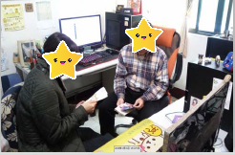 | 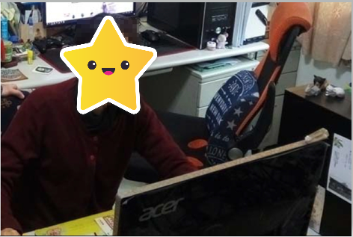
108/01/23至OO公司與公司主管討論OOOO相關事 | 108/01/31至OO公司協助處理OOOO事宜情形
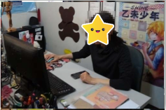 | 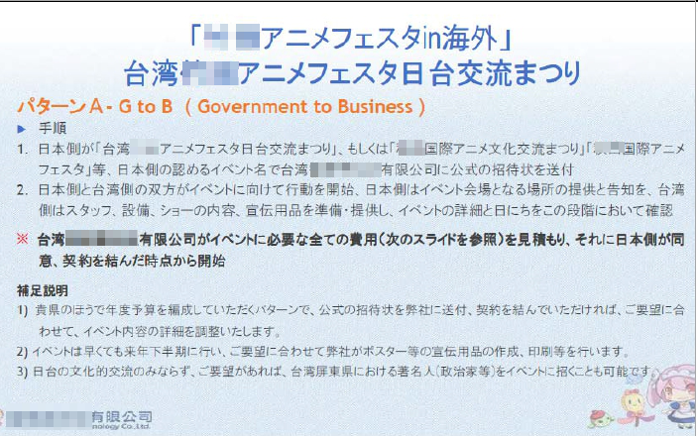
108/01/31至OO公司協助處理相關文件情形 | 108/02/01協助OOOO公司的OOOO文案內容
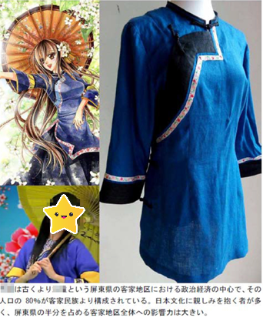 | 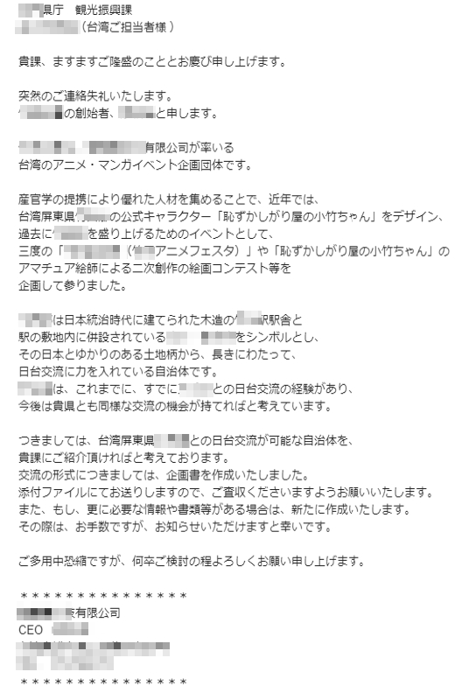
108/02/05協助OOOO公司的OOOO文案內容  -竹田鄉風情圖文 | 108/02/08協助撰寫詢問OO&OO雙方交流活動事宜之Email
附錄、教師赴合作機構實地服務研習證明文件(參考範例)

實地服務證明書
茲證明國立屏東大學（系、所、學位學程全稱）（申請人姓名職級）自（起日）至（迄日）於本機構進行實地服務，共計（實際服務週數），特此證明。

（合作機構公司章）
（合作機構負責人章）
中華民國○○○年○○月○○日

